|  |  |
| --- | --- |
| Nama | **Inkreswari Retno Hardini** |
| NIM | **23518015** |
| Mata Kuliah | **Manajemen Pengembangan Aplikasi** |
| Dosen | **Arry Akhmad Arman** |
|  | |
| **UAS NOMOR 3 B, D,E** | |

**Nomor 3 B.)**

Diagram WBS Manajemen Praktek Dokter

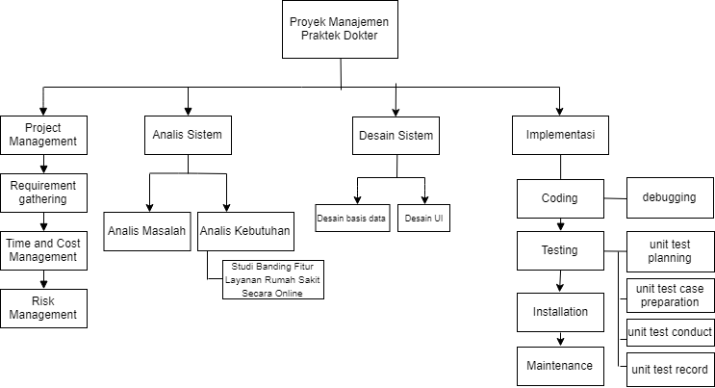

* **Nomor 3 C.)**

Dalam bentuk file Microsoft Project yang disertakan diluar dokumen ini. Nama file “UAS MPA INKRESWARI RETNO HARDINI 23518015”.

* **Nomor 3 D.)**

Risiko yang mungkin terjadi pada sistem Manajemen Praktek Dokter dan cara mengatasinya antara lain sebagai berikut:

|  |  |  |  |  |
| --- | --- | --- | --- | --- |
| **No** | **Risiko atau Ancaman** | **Penyebab** | **Dampak** | **Cara Antisipasi Risiko** |
| 1 | Penggunaan akun oleh yang tidak berhak | Username dan password yang sudah tidak terpakai, tidak dihapus dari sistem. | User yang tidak berhak dapat memanipulasi dan memanfaatkan data yang ada. | Menerapkan manajemen data yang baik. Dimana data yang sudah tidak digunakan dapat di archive atau disimpan pada perangkat penyimpanan eksternal dan disimpan di lokasi yang aman. |
| 2 | Kejahatan cyber | Password yang tidak diganti secara rutin pada selang waktu tertentu. Selain itu penggunaan username yang umum. | Berpotensi mudah dihafal dan diketahui orang lain. | Diberikan himbauan bagi para user untuk mengganti username dan passwordnya secara berkala, baik lewat brosur, notifikasi pesan atau iklan pop up yang muncul saat user mengakses sistem. |
| 3 | Pembobolan password akun | Sistem tidak mengenkripsi password dengan baik | Password bisa diketahui dengan mudah karena tidak terenkripsi. | Memastikan dan mengevaluasi kinerja dari aplikasi dan memastikan semua berjalan normal dan sesuai standar, seperti memastikan teknologi enkripsi berjalan baik. |
| 4 | Data jadwal praktek dokter yang tidak sinkron dengan realita | Desain database kurang baik | Terjadi kekacauan informasi jadwal praktek dokter | Melakukan analisis dan desain database yang baik |
| 5 | Aplikasi tidak dapat jalan pada beberapa device tertentu | Pengaturan versi saat develop aplikasi mobile diatur pada versi OS yang tinggi. | Tidak semua pengguna dapat mengakses aplikasi karena OS yang dimiliki pengguna bisa jadi tidak support dengan aplikasi. | Melakukan analisis sistem dan testing sistem dengan baik dan dipastikan semua berjalan baik sebelum di *release*. |
| 6 | Mundurnya waktu pengerjaan proyek dari jadwal yang ditentukan di awal | Terdapat kendala di tengah jalan saat proyek berlangsung seperti staff yang mengundurkan diri dan atau skill dari staff yang tidak mumpuni | Waktu proyek menjadi mundur yang mana melanggar kontrak yang sudah ditetapkan bersama antara developer dan client dan menyebabkan overbudget. | Perlu diselenggarakannya human resource management yang baik saat awal-awal manajemen proyek. |
| 7 | Cakupan proses bisnis aplikasi yang semakin meluas sehingga menyebabkan kekacauan di tengah-tengah proses pengembangan aplikasi | Tidak jelas isi dari kontrak yang dibuat saat tahap requirement gathering | Pengerjaan proyek menjadi kacau dan overtime serta overbudget. | Diperjelas isi kontrak hasil dari requirement gathering dan selalu memastikan lebih dari sekali kepada client mengenai isi kontrak yang sudah disepakati agar tidak terjadi kekeliruan kedepannya. |

* **Nomor 3 E.)**

Kebutuhan biaya yang diperlukan dalam pembangunan proyek manajemen praktek dokter akan dijelaskan sebagai berikut. Tetapi sebelumnya saya akan coba jabarkan siapa saja *role* yang terlibat dalam pembangunan sistem manajemen praktek dokter ini.

1. Tim Tenaga Ahli

|  |  |  |  |  |  |
| --- | --- | --- | --- | --- | --- |
| **No** | **Tenaga Ahli** | **Kode** | **Spesifikasi** | **Jumlah** | **Deskripsi tugas** |
| 1 | Bisnis Analisis | BA | Latar belakang minimal S2 Bisnis dan Manajemen, pengalaman 2 tahun | 1 | * Tenaga ahli yang bertugas untuk melakukan analisis keunggulan dan kelemahan layanan fitur rumah sakit * Menentukan peluang bisnis pengelolaan dan monitoring * Membuat estimasi biaya * Menyusun daftar pertanyaan dan kuesioner |
| 2 | Sistem Analisis | SA | Latar belakang minimal S2 informatika atau sistem informasi, pengalaman 2 tahun | 1 | * Membuat alur sistem * Melakukan monitoring pekerjaan pengembangan sistem * Melakukan pengujian fungsi sistem |
| 3 | Database | DB | Latar belakang minimal S1 informatika atau sistem informasi, pengalaman 2 tahun | 1 | * Membuat rancangan database |
| 4 | Desainer | DSN | Latar belakang minimal S1 informatika, sistem informasi atau seni rupa, pengalaman 2 tahun | 1 | * Membuat desain user interface untuk bagian frontend * Membuat desain user interface untuk bagian backend |
| 5 | Jaringan | NWT | Latar belakang minimal S1 informatika atau sistem informasi pengalaman 2 tahun | 1 | * Membangun konfigurasi jaringan * Membangun keamanan jaringan * Monitoring akses jaringan |
| 6 | Programmer | PRGM | Latar belakang minimal S1 informatika atau sistem informasi pengalaman 2 tahun | 2 | * Membangun koding frontend * Membangun koding backend * Membangun koding API * Melakukan testing koding |
| 7 | Programmer Android | ADR | Latar belakang minimal S1 informatika atau sistem informasi pengalaman 2 tahun | 1 | * Koding platform Android |
| 8 | Programmer IOS | IOS | Latar belakang minimal S1 informatika atau sistem informasi pengalaman 2 tahun | 1 | * Koding platform IOS |
| 9 | Administrasi | ADM | Latar belakang minimal S1 informatika atau sistem informasi pengalaman 1 tahun | 1 | * Melakukan dokumentasi interview * Pembuatan laporan progress * Pembuatan dokumentasi manual book |

Sehingga dari *role* tersebut, biaya yang dihabiskan yaitu:

|  |  |  |  |  |  |
| --- | --- | --- | --- | --- | --- |
| **No** | **Tenaga Ahli** | **Jumlah** | **Lama Hari / Bulan** | **Harga Satuan** | **Total Biaya** |
| 1 | Bisnis Analisis | 1 | 60 / 2 | 13,000,000,- | 26,000,000,- |
| 2 | Sistem Analisis | 1 | 120 / 4 | 13,000,000,- | 52,000,000,- |
| 3 | Database | 1 | 30 / 1 | 8,000,000,- | 8,000,000,- |
| 4 | Desainer | 1 | 30 / 1 | 8,000,000,- | 8,000,000,- |
| 5 | Jaringan | 1 | 30 / 1 | 8,000,000,- | 8,000,000,- |
| 6 | Programmer API dan backend | 2 | 120 / 3 | 8,000,000,- | 48,000,000,- |
| 7 | Administrasi | 1 | 120 / 4 | 8,000,000,- | 32,000,000,- |
| 8 | Programmer Android | 1 | 120 / 4 | 8,000,000,- | 32,000,000,- |
| 9 | Programmer IOS | 1 | 120 / 4 | 8,000,000,- | 32,000,000,- |